滨州市二〇二二年初中学业水平考试
生物试题
第Ⅰ卷（选择题 共50分）
一、选择题（本大题共25个小题，每小题2分，共50分。每小题的四个选项中，只有一个最符合题目要求）
1. 小明家的狗生了四只小狗，出生几小时后便能吃奶。两个月后，小狗体重达到了2.5公斤。以上描述体现了生物的哪些基本特征（ ）
①能生长发育 ②能繁殖后代 ③能排出体内的代谢废物 ④能从外界摄取营养物质
A. ①②③ B. ②③④ C. ①③④ D. ①②④
【答案】D
【解析】
【分析】生物具有以下特征：1．生物的生活需要营养；2．生物能够进行呼吸； 3．生物能排出体内产生的废物；4．生物能够对外界刺激作出反应； 5．生物能够生长和繁殖； 6．除病毒外，生物都是由细胞构成的。
【详解】题干中，“狗生了四只小狗”说明生物能够进行②繁殖后代；“出生几小时后便能吃奶”说明生物④能从外界摄取营养物质；“小狗体重达到了2.5公斤”说明生物①能生长发育。
故选D。
2. 某同学在实验室制作人体口腔上皮细胞的临时装片，并利用显微镜进行观察（如图所示）。下列有关叙述错误的是（ ）
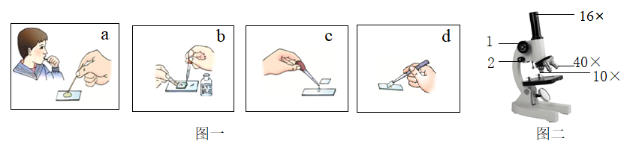
A. 制作洋葱鳞片叶表皮细胞临时装片时，步骤c所滴液体与此实验相同
B. 视野中找到物像不清晰时，可以调节图二中的2
C. 图一正确的操作顺序是c→a→d→b
D. 图中显微镜最小放大倍数是100倍
【答案】A
【解析】
【分析】(1)制作口腔上皮细胞临时装片的制作步骤是：擦→滴→刮→涂→盖→染→吸。
(2)准焦螺旋能够升降镜筒。
(3)物体的放大倍数等于目镜和物镜放大倍数的乘积。
【详解】A．制作洋葱鳞片叶内表皮细胞临时装片时，载玻片上所滴液体是清水，以保持细胞正常形态，不能换成生理盐水，A错误。
B．若视野模糊应调节2细准焦螺旋，B正确。
C．制作口腔上皮细胞临时装片的制作步骤是：擦→滴→刮→涂→盖→染→吸，因此图中正确顺序是 c滴→a刮、涂→d盖→b染、吸，C正确。
D．显微镜的放大倍数等于目镜和物镜放大倍数的乘积，该显微镜的最小放大倍数是10×10=100（倍），D正确。
故选A。
3. 如图是动物体结构层次的流程图，其中①、②表示生理过程，下列叙述正确的是（ ）
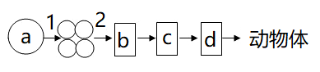
A. 过程①使细胞体积增大
B. 人体皮肤对应的结构层次是b
C. 与动物相比，植物体缺少d这一结构层次
D. 细胞是所有生物体结构和生命活动的基本单位
【答案】C
【解析】
【分析】题图中：①细胞分裂，②细胞分化；a可表示细胞，b可表示组织，c可表示器官，d可表示系统。
【详解】A．①细胞分裂就是一个细胞分成两个细胞的过程，细胞分裂使细胞数目增多，细胞分裂是生物体生长、发育和繁殖的基础，A错误。
B．皮肤属于c器官，由上皮组织、结缔组织、神经组织和肌肉组织按一定次序构成，B错误。
C．绿色开花植物体的结构层次为：细胞→组织→器官→植物体；动物体的结构层次为：细胞→组织→器官→系统→动物体。所以，与动物相比，植物体缺少d系统这一结构层次，C正确。
D．除病毒外，所有生物都是由细胞构成的，细胞是生物体结构和功能的基本单位，D错误。
故选C。
4. 南瓜是老百姓餐桌上很常见的食物，味道鲜美、营养价值高。下图是南瓜花的结构和某生理过程示意图，有关说法错误的是（ ）
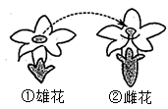
A. 南瓜的花是单生花
B. ①花的花药中含有许多花粉
C. 南瓜的传粉方式是异花传粉
D. ②花未开放前用透气硫酸纸袋包裹起来，也能结出果实
【答案】D
【解析】
【分析】一朵花要形成果实和种子必须要经历传粉和受精两个过程。花粉从花药落到雌蕊柱头上的过程，叫传粉，有自花传粉和异花传粉两种方式。异花传粉的花又分虫媒花和风媒花。花粉落到柱头上以后，在柱头上黏液的刺激下开始萌发，长出花粉管。花粉管穿过花柱，进入子房，一直到达胚珠。花粉管中的精子随着花粉管的伸长而向下移动，最终进入胚珠内部。胚珠里面的卵细胞，与来自花粉管的精子结合，形成受精卵过程，称为受精。
【详解】A．被子植物的花，有的是单独一朵生在茎枝顶上或叶腋部位，称单顶花或单生花，如桃、棉花、玉兰、芍药、莲、南瓜等，A正确。
B．南瓜的①雄花里有雄蕊，雄蕊包括花药和花丝，花药里有许多花粉，花粉能产生精子，B正确。
C．异花传粉是花粉依靠外力落到另一朵花的柱头上的传粉方式，结合题图可知，南瓜的传粉方式是异花传粉，C正确。
D．结合分析可知，南瓜形成果实和种子必须要经历传粉和受精两个过程，而②雌花未开放前用透气硫酸纸袋包裹起来，不能完成传粉和受精过程，故不能结出果实，D错误。
故选D。
5. 下列有关绿色开花植物的叙述，正确的是（ ）
A. 为了提高大棚果蔬的产量，可以实施人工辅助授粉
B. 一朵桃花完成受精时至少需要两粒花粉和一个精子
C. 玉米果穗上有多粒玉米，是因为子房内有多粒胚珠
D. 扞插成活的关键是接穗和砧木的形成层紧密结合在一起
【答案】A
【解析】
【分析】花粉从花药落到雌蕊柱头上的过程叫传粉，有自花传粉和异花传粉两种方式。植物胚珠里面的卵细胞，与来自花粉管的精子结合，形成受精卵过程，称为受精。正常情况下，花发育成果实，必须经历传粉和受精两个生理过程。
【详解】A．异花传粉往往容易受到环境条件的限制，得不到传粉的机会。为了弥补自然状态下的传粉不足，可辅以人工辅助授粉，提高大棚果蔬的产量，A正确。
B．花粉管穿过花柱到达子房，进入胚珠珠孔后，前端破裂释放出两个精子，其中一个精子与珠孔附近的卵细胞融合，形成受精卵，受精卵可进一步发育成胚，胚是新植物的幼体。另一个精子与胚珠中央的两个极核融合形成受精极核，这个过程称为双受精，双受精现象不是所有植物都具有的，而是绿色开花植物所特有的。所以，一朵桃花完成受精时至少需要一粒花粉和两个精子，B错误。
C．玉米果穗上有多粒玉米，是因为子房内有多粒胚珠，C错误。
D．嫁接（不是扦插）成活的关键是接穗和砧木的形成层紧密结合在一起，D错误。
故选A。
6. 蒸腾作用是植物体重要的生理活动之一，有关叙述错误的是（ ）
A. 叶是植物进行蒸腾作用的主要器官
B. 蒸腾作用促进根从土壤中吸收水分和无机盐
C. 为了提高成活率，可以在阴天或傍晚移栽植物
D. 蒸腾作用能够提高大气湿度，增加降水量，促进水循环
【答案】B
【解析】
【分析】蒸腾作用是水分从活的植物体内以水蒸气的状态散失到大气中的过程，植物的蒸腾作用散失的水分约占植物吸收水的99%。蒸腾作用为大气提供大量的水蒸气，增加空气湿度，降雨量增多，蒸腾作用散失水分，吸收热量，使气温降低，夏天也较凉爽，形成良性循环。蒸腾作用是根吸水的动力，促进了水和无机盐的运输。
【详解】A．植物的蒸腾作用主要在叶片进行，叶柄和幼嫩的茎也能少量的进行，A正确。
B．蒸腾作用促进了水和无机盐的运输，是植物运输水分和无机盐的动力。但蒸腾作用不是植物吸收无机盐的动力，植物是否吸收无机盐取决于根毛细胞液和土壤溶液的浓度，以及根毛细胞膜上的某些蛋白质，B错误。
C．傍晚或阴天的光照不强，植物蒸腾作用弱，水分散失的少，利于移栽植物的成活；移栽的幼苗还需进行遮荫也是同样的道理，C正确。
D．绿色植物的蒸腾作用能够提高大气湿度，增加降水，促进生物圈中的水循环，D正确。
故选B。
7. 下图是某同学用银边天竺葵做探究实验的部分步骤，有关实验的分析不切合实际的是（ ）
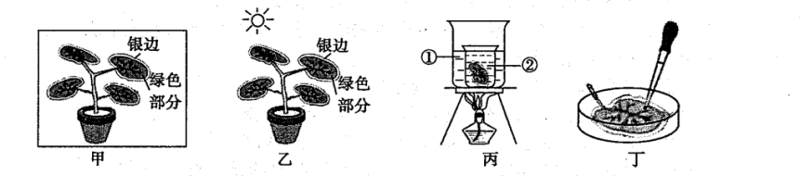
A. 甲是让叶片内原有的淀粉运走耗尽 B. 乙中叶片的银边和绿色部分形成对照实验
C. 丙中①、②内分别盛有酒精和清水 D. 此实验说明光合作用的场所是叶绿体
【答案】C
【解析】
【分析】（1）《绿叶在光下制造有机物》的实验步骤：暗处理→部分遮光→光照→摘下叶片→酒精脱色→漂洗加碘→观察颜色。实验要点：光合作用需要光、光合作用制造淀粉、淀粉遇到碘变蓝色，酒精溶解叶片中的叶绿素。
（2）对照实验：在探究某种条件对研究对象的影响时，对研究对象进行的除了该条件不同以外，其他条件都相同的实验。根据变量设置一组对照实验，使实验结果具有说服力。一般来说，对实验变量进行处理的，就是实验组；没有处理是的就是对照组。
【详解】A．选作实验的植物实验前已经进行了光合作用，叶片里面储存了丰富的有机物（如淀粉），若不除去会对实验结果造成影响。所以，图甲中，将实验装置放入黑暗处一昼夜的目的是把叶片内原有的淀粉运走消耗，以排除原来贮存的淀粉对实验的干扰，A正确。
B．乙中叶片边缘银白色不含叶绿体，不能进行光合作用，不能制造淀粉等有机物；叶片绿色部分含有叶绿体，能够进行光合作用，制造淀粉等有机物。所以，银边和绿色部分可构成一组对照实验，变量是叶绿体，B正确。
C．把叶片放入盛有酒精的②小烧杯中，隔水（清水在①大烧杯里）加热，使叶片含有的叶绿素溶解到酒精中至叶片变成黄白色，便于观察到淀粉遇碘变蓝的颜色反应，C错误。
D．经暗处理、光照、脱色，滴上碘液处理后，含叶绿体的部分会变蓝，不含叶绿体的部分（银边部分）不会变蓝。从而证明了：叶绿体是光合作用的场所（或植物的光合作用必须在叶绿体内进行），D正确。
故选C。
8. 下列关于光合作用和呼吸作用过程中物质、能量变化的分析，正确的是（ ）
A. 光合作用：合成有机物，贮存能量 B. 呼吸作用：合成有机物，释放能量
C. 光合作用：分解有机物，释放能量 D. 呼吸作用：分解有机物，贮存能量
【答案】A
【解析】
【分析】（1）绿色植物通过叶绿体利用光能把二氧化碳和水转化成储存着能量的有机物，并释放出氧气，叫光合作用。
（2）活细胞利用氧，将有机物分解成二氧化碳和水，并且将储存在有机物中的能量释放出来。供给生命活动的需要，这个过程叫作呼吸作用。
【详解】光合作用的反应式是： 二氧化碳+水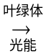有机物+氧气 ，因此绿色植物光合作用的实质是合成有机物，储存能量。呼吸作用的反应式是：有机物+氧→二氧化碳+水+能量，因此呼吸作用的实质是分解有机物，释放能量。
故选A。
9. 根据行为获得的途径，下列行为与其他三项不同的是（ ）
A. 蜘蛛结网 B. 老虎钻火圈 C. 鹦鹉学舌 D. 蚯蚓走迷宫
【答案】A
【解析】
【分析】（1）先天性行为是指动物生来就有的，由动物体内的遗传物质所决定的行为，称为先天性行为，先天性行为是动物的一种本能行为，不会丧失。这种行为行为是动物生存的基础，是种族延续的保证。
（2）学习行为是动物出生后在动物在成长过程中，通过生活经验和学习逐渐建立起来的行为。动物的种类越高等，学习能力就越强，后天行为所占的比重就越大，学习行为越复杂，“尝试与错误”的次数越少。动物通过后天的学习，能更好地适应复杂多变的环境。
【详解】结合分析可知：“老虎钻火圈”、“鹦鹉学舌 ”、“蚯蚓走迷宫”都是动物出生后在成长的过程中通过环境因素的影响，由生活经验逐渐建立起来的，属于学习行为；而“蜘蛛结网 ”都是动物一出生就有的一种行为方式，是由体内的遗传物质决定的先天性行为。
故选A。
10. 今年“5.20”中国学生营养日的宣传主题是“知营养会运动防肥胖促健康”，人体健康需要合理的营养供应。下表中对应关系错误的是（ ）
选项 | A | B | C | D
营养物质 | 维生素A | 维生素B₁ | 维生素D | 含碘的无机盐
缺乏症 | 夜盲症 | 坏血病 | 儿童：佝偻病 | 地方性甲状腺肿
食物来源 | 动物肝脏、胡萝卜 | 新鲜水果、蔬菜 | 动物肝脏、鸡蛋 | 海带、紫菜

A. A B. B C. C D. D
【答案】B
【解析】
【分析】激素是由内分泌腺的腺细胞所分泌的、对人体有特殊作用的化学物质。它在血液中含量极少，但是对人体的新陈代谢、生长发育和生殖等生理活动，却起着重要的调节作用，激素分泌异常会引起人体患病。
【详解】A．维生素A能促进人体正常发育，增强抵抗力，维持人的正常视觉，缺乏维生素A时引起夜盲症、皮肤干燥、干眼症，可通过食用动物肝脏、鱼肝油来补充维生素A。虽然植物性食物中不含维生素A，但蔬菜和水果中所含的胡萝卜素可以在人体内转化成维生素A，A正确。
B．维生素C维持正常的新陈代谢、维持骨肌肉和血液的正常生理作用，增长抵抗力，缺乏维生素C时患坏血症（牙龈出血）、抵抗力下降等，水果、新鲜蔬菜含有较多的维生素C，B错误。
C．维生素D促进钙、磷吸收和骨骼发育，缺乏维生素D时引起儿童的佝偻病、骨质疏松等，动物肝脏、鸡蛋、鱼肝油含有较多的维生素D，C正确。
D．碘是合成甲状腺激素的重要原料，人体必须从外界获取一定量的碘。缺碘造成甲状腺激素分泌不足，从而引起甲状腺代偿性增生，导致地方性甲状腺肿（俗称大脖子病）。海带、紫菜等含碘丰富的海产品可以补充碘，故可防治地方性甲状腺肿（大脖子病），D正确。
故选B。
11. 篮球是青少年喜欢的一项运动，经常打篮球，能促进骨骼发育、提高反应速度。下图表示投篮动作，相关叙述正确的是（ ）
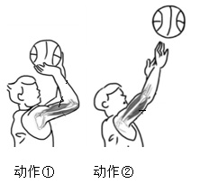
A. 肱二头肌包括肌腱和肌腹两部分 B. 投篮时，肘关节起到杠杆的作用
C. 关节软骨和韧带增强肘关节的牢固性 D. 动作②中，肱二头肌收缩、肱三头肌舒张
【答案】A
【解析】
【分析】人体的任何一个动作，都是在神经系统的支配下，由于骨骼肌的收缩，并且牵引了所附着的骨，绕着关节活动而完成的。
【详解】A．肱二头肌包括肌腹和肌腱。肌腹：中间较粗的部分。肌腱：骨骼肌两端较细的呈乳白色的部分。特性：肌肉无论受到哪种刺激（包括由神经传来的兴奋）都会发生收缩；停止刺激，肌肉舒张，A正确。
B．骨骼肌有收缩的特性，但是骨骼肌只能牵拉肌肉，不能推开肌肉，所以人体的任何一个动作，都至少有两块肌肉的参与。肌肉收缩，骨绕关节运动，才能完成动作。其中关节起枢纽作用，B错误。
C．关节具有灵活性和牢固性的结构：使关节运动灵活性的结构是关节面上覆盖的关节软骨和关节腔的滑液；使关节具有牢固性的结构是关节囊及关节囊内外的韧带，C错误。
D．动作②是伸肘，此时，肱二头肌舒张，肱三头肌收缩，D错误。
故选A。
12. 下列有关呼吸系统的叙述，错误的是（ ）
A. 血液流经肺泡后由静脉血变成动脉血
B. 呼吸道对吸入的空气有清洁、温暖、湿润的作用
C. 外界气体进入肺的路线：鼻腔→咽→喉→支气管→气管→肺
D. 肺泡壁由一层上皮细胞构成，利于进行气体交换，这体现了结构和功能相适应的观点
【答案】C
【解析】
【分析】呼吸系统的组成：
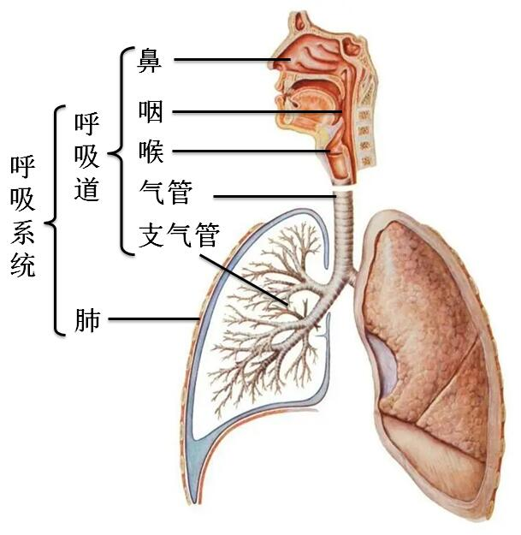
【详解】A．肺是呼吸系统的主要器官，空气中的氧气进入肺后，氧气由肺泡扩散到血液里，二氧化碳由血液扩散到肺泡里。这样，血液流经肺部毛细血管，进行气体交换后就由静脉血变成了动脉血，A正确。
B．呼吸道是气体的通道，并对吸入的气体进行处理，使到达肺部的气体温暖、湿润、清洁，但是呼吸道对空气的处理能力是有限的，B正确。
C．结合分析可知，空气进入肺部的途径是：鼻→咽→喉→气管→支气管→肺，C错误。
D．肺由大量的肺泡组成，肺泡外面包绕着丰富的毛细血管，肺泡壁和毛细血管壁都很薄，是一层扁平上皮细胞，这样肺泡与血液很容易发生气体交换，体现了结构和功能相适应的观点，D正确。
故选C。
13. 下列有关人体血液循环系统的叙述，错误的是（ ）
A. 手臂上一条条“青筋”是静脉血管
B. 测量血压的部位通常是上肢肱动脉处
C. 若某结构两端都是小动脉，则该结构可能是肾小球
D. 若下肢受伤流血，血色鲜红、呈喷射状，应在远心端止血
【答案】D
【解析】
【分析】动脉出血的特点，颜色鲜红，血流较快，常呈喷射状；静脉出血的特点是静脉血色暗红，血流较缓；毛细血管出血，血液缓慢渗出。动脉是把血液从心脏送往全身各处，血液流动方向是心脏→动脉；静脉是把全身各处的血液送回心脏的血管，静脉的血液流动的方向是静脉→心脏。因此，大静脉受伤出血时，正确的急救方法是采用指压法（或止血带）远心端止血，可以用纱布绷带包扎或指压法止血；动脉出血在近心端止血，可以用止血带或绷带压迫；毛细血管出血可以自然止血，也可以用创可贴包扎伤口。
【详解】A．静脉有的埋藏较深，有的埋藏较浅，在体表容易看到，管壁较薄、弹性小，管内流动的血液含氧较少、颜色暗红，呈“青色”，俗称“青筋”。因此在我们手臂上能看到的“青筋”是一些静脉血管，A正确。
B．血液在血管内向前流动时，对血管壁造成的侧压力叫血压。测量血压的部位通常是上肢肱动脉处，B正确。
C．肾小球是由毛细血管缠绕而成的血管球，它的两端都是动脉，一端为入球小动脉，另一端为出球小动脉。入球小动脉和出球小动脉内流的都是动脉血，C正确。
D．结合分析可知若下肢受伤流血，血色鲜红、呈喷射状，应该是动脉出血，故应在近心端止血，D错误。
故选D。
14. 血液是一种“流动的组织”，具有运输、防御保护等重要功能。下图甲是显微镜下人血涂片的视野，乙是血液的分层图，下列相关分析正确的是（ ）
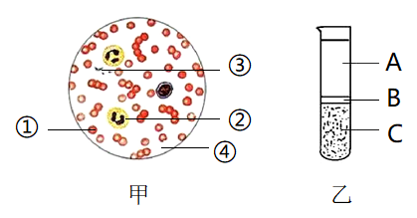
A. 甲中①的主要功能是运输二氧化碳
B. 若某人体内有炎症，增多的是甲中的②
C. 乙中A为淡黄色液体，主要成分是蛋白质
D. A型血少量输给O型血患者，乙中C不会凝集成团
【答案】B
【解析】
【分析】血液包括血浆和血细胞。图甲：④血浆成分：水、蛋白质、葡萄糖、无机盐 和尿素等；功能：运载血细胞，运输养料和废物；①红细胞：运载氧气和部分二氧化碳（成熟的红细胞无细胞核，最多）；②白细胞：吞噬病菌（有细胞核，最大）；③血小板：凝血和止血（无核，最小）。图乙：A血浆，B白细胞和血小板，C红细胞。
【详解】A．①红细胞的功能主要是运输氧气和部分二氧化碳，A错误。
B．白细胞有防御和保护的作用，若人体内有炎症，②白细胞的数量会增多，B正确。
C．图乙中，A是血浆，淡黄色液体，主要成分是水，C错误。
D．输血以输同型血为原则，A型血接受A型血，B型血接受B型血，但在紧急情况下，AB血型的人可以接受任何血型，但只能输给AB型的人，O型血可以输给任何血型的人，但只能接受O型血，所以A型血少量输给O型血患者，乙中C会凝集成团，D错误。
故选B。
15. 我国第26个爱眼日的主题是：关注普遍的眼健康。有关眼球的叙述正确的是（ ）
A. 俗称的“黑眼珠”是瞳孔
B. 形成视觉的部位在大脑皮层的视觉中枢
C. 晶状体过度变凸，物像落在视网膜的后方，导致近视
D. 看书一小时后及时远眺，睫状体的状态由舒张变收缩
【答案】B
【解析】
【分析】视觉形成的过程是外界物体反射来的光线，经过角膜、房水，由瞳孔进入眼球内部，再经过晶状体和玻璃体的折射作用，在视网膜上能形成清晰的物像，物像刺激了视网膜上的感光细胞，这些感光细胞产生的神经冲动，沿着视神经传到大脑皮层的视觉中枢，就形成视觉。
【详解】A．虹膜中含有许多色素细胞，不透光，在这些细胞中所含色素量的多少就决定了虹膜的颜色。东方人是有色人种，虹膜中色素含多，眼珠看上去呈黑色，因此被称为“黑眼珠”，A错误。
B．结合分析可知，形成视觉的部位在大脑皮层的视觉中枢，B正确。
C．如果晶状体的凸度过大，或眼球前后径过长，远处物体反射来的光线通过晶状体折射后形成的物像就会落在视网膜的前方，导致看不清远处的物体，形成近视眼。近视眼戴凹透镜加以矫正，C错误。
D．看书一小时后及时远眺，在这个过程中，物体离眼由近及远，因此晶状体的曲度由大变小，睫状肌由收缩变为舒张，D错误。
故选B。
16. 如图是人体脑部和生殖器官与全身相对生长速率的比较曲线，相关解读正确的是（ ）
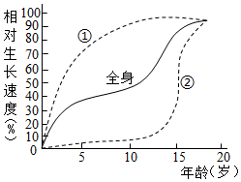
A. 生殖器官的差异称为第二性征
B. 青春期是人一生中大脑发育最快的时期
C. ①表示生殖器官的生长，②表示脑部的生长
D. 生殖器官的发育和成熟，是青春期发育最突出的特征
【答案】D
【解析】
【分析】青春期是一个生长和发育发生重要变化的时期，其中身高突增是青春期的一个显著特点，其次是体重增加，另外，神经系统和心、肺等器官的功能也显著增强，脑的功能也趋于完善。青春期是人一生中身体发育和智力发展的黄金时期。其次性发育和性成熟也是青春期的重要特征。
图中曲线①是脑部发育，曲线②是生殖器官发育。
【详解】A．生殖器官的差异称为第一性征，A错误。
BC．在青春期以前生殖器官的发育基本停滞，所以曲线②是生殖器官发育，①是脑部发育，由曲线②可以看出青春期生殖器官迅速发育，曲线①幼儿期脑部迅速发育，BC错误。
D．性发育和性成熟也是青春期的最突出的特征，D正确。
故选D。
17. 如图是“清颗粒”说明书的部分内容，有关安全用药的叙述正确的是（ ）
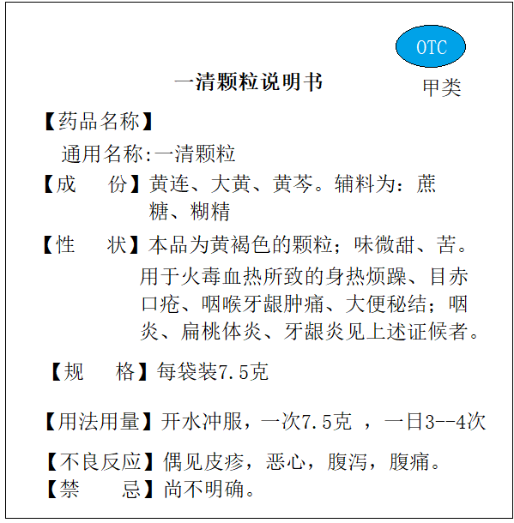
A. 该药是非处方药
B. 病情缓解后，立即停药，不会反复
C. 用药前无需阅读说明书，可以自行服用
D. 该药是中成药，毒副作用小，每次3袋效果更好
【答案】A
【解析】
【分析】无论处方药还是非处方药，在使用之前，都要仔细阅读药品说明书，了解药物的功能主治、成分、注意事项、生产日期、有效期等，以确保用药安全。
【详解】A．非处方药（OTC）不需执业医师开具的处方也可以购买，按说明书服用，适用于容易自我诊断、自我治疗的小病。“清颗粒”带有“OTC”标记，故属于非处方药，A正确。
B．病情缓解后，不能立即停药，防止病情发生反复，B错误。
C．用药前应该仔细阅读说明书，了解用法、用量等信息，C错误。
D．该药是中成药，毒副作用小，但服用量是每次1袋（7.5克），不能擅自加大服药量，D错误。
故选A。
18. 下列生活习惯对身体影响的叙述，错误的是（ ）
A. 吸毒会损害人体多种系统的功能，降低人体免疫力
B. 吸烟会损害呼吸系统，易患支气管炎、肺气肿等呼吸道疾病
C. 酗酒能使脂类物质沉淀到血管壁上，使血压升高，增加冠心病的发病率
D. 少量吸烟不会上瘾，青少年可以偶尔吸烟，缓解学习疲劳、醒脑提神
【答案】D
【解析】
【分析】香烟烟雾中含有尼古丁、焦油等多种有害物质，这些物质进入吸烟者和周围的人体内会诱发多种疾病，可以引发心脑血管病，严重的可能诱发肺癌。酗酒会导致心血管疾病，还会导致骨骼异常，增加骨折的发生率。毒品具有很强的成瘾性，一旦沾染，很难戒除，严重危害人体身心健康，危害社会。因此，青少年各系统和器官发育还不完善，应远离烟酒、拒绝毒品。
【详解】A．吸毒的危害极大，尤其是对中枢神经系统和周围神经系统有很大的损害，可使人产生异常的兴奋、抑制等作用，出现一系列神经、精神症状，如失眠、烦躁、惊厥、麻痹、记忆力下降、主动性降低、性格孤僻、意志消沉、周围神经炎等。对循环系统、呼吸系统、消化系统和生殖系统等也会造成严重的危害，A正确。
B．香烟烟雾中含有尼古丁、焦油等多种有害物质，这些物质进入吸烟者和周围的人体内会诱发多种疾病，特别是会影响循环系统的功能，造成动脉硬化，引发心脑血管病，严重的可能诱发肺癌，B正确。
C．酗酒会使大脑皮层的视觉中枢处于麻痹状态，出现幻觉，引起神经衰弱和智力减退；酗酒会导致心血管疾病，能使脂类物质沉淀到血管壁上，使血压升高，增加冠心病的发病率；酗酒还会导致骨骼异常，增加骨折的发生率，C正确。
D．结合上述分析可知，吸烟有害健康，且会上瘾，为了身体健康，青少年不可以吸烟，D错误。
故选D。
19. 如图是女性生殖系统图，其中胚胎发育的主要场所是（ ）
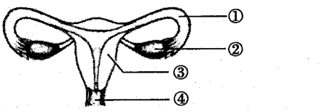
A. ① B. ② C. ③ D. ④
【答案】C
【解析】
【分析】图中：①是输卵管，②是卵巢，③是子宫，④是阴道。
【详解】女性的生殖系统主要包括卵巢、输卵管、子宫、阴道等。①输卵管能输送卵细胞，是受精的场所；②卵巢是女性的主要性器官，也是女性的性腺，能够产生卵细胞和分泌雌性激素；③子宫是胚胎和胎儿发育的场所；④阴道是精子进入和胎儿产出的通道。
故选C。
20. “蛙满塘，谷满仓。”青蛙一天能捕食的害虫多达200余只，是当之无愧的“农田卫士”。下列有关青蛙的说法正确的是（ ）
A. 青蛙抱对后，雌蛙将受精卵产入水中
B. 受精卵上面的颜色深，有利于受精卵的发育
C. 蝌蚪用鳃呼吸，用尾游泳，体现了环境影响生物
D. 秋天气温下降，青蛙进入冬眠，体现了生物影响环境
【答案】B
【解析】
【分析】两栖动物是雌雄异体，在水中完成体外受精；幼体生活在水中，用鳃呼吸，发育为变态发育，成体既能生活在水中，又能生活在陆地上，用肺呼吸，皮肤辅助呼吸。
【详解】A．在青蛙的繁殖季节，雄蛙先鸣叫吸引雌蛙，雌蛙来后雌雄蛙抱对，抱对行为可刺激雄蛙和雌蛙分别产生精子、卵细胞，精子和卵细胞在水中结合形成受精卵，这种受精方式叫做体外受精，A错误。
B．受精卵上面的颜色深，能够吸收阳光，提高温度，有利于受精卵的发育，B正确。
C．蝌蚪外形像鱼，用鳃呼吸，只能生活在水中，通过尾部的摆动产生运动，体现了生物适应环境，C错误。
D．秋天气温下降，青蛙进入冬眠，体现了生物适应环境，D错误。
故选B。
21. 关注生物圈就是关注人类自己的生存。下列有关生物圈的叙述正确的是（ ）
A. 生物圈指的是地球上所有生物的总和
B. 生物圈包括大气圈的上层、水圈的大部和岩石圈的下层
C. 生物圈的各种成分通过食物链和食物网联系为一个统一的整体
D. 生物圈具备大多数生物生存的基本条件：阳光、水分、空气、适宜的温度、稳定的营养供给等
【答案】D
【解析】
【分析】生物圈就是生物与环境构成的一个统一的整体，它包括了地球上所有的生物及其生存的全部环境，因此生物圈是一个生态系统，而且是最大的生态系统。
【详解】A．生物圈指的是地球上所有生物及其生活环境的总和，A错误。
B．生物圈是厚度为20千米左右的圈层，包括大气圈的底部、水圈的大部和岩石圈的表面，B错误。
C．生态系统中的营养结构，通过食物链和食物网紧密地联系在一起，C错误。
D．生物圈具备大多数生物生存的基本条件：阳光、水分、空气、适宜的温度、稳定的营养供给等，D正确。
故选D。
22. 结构简单、一般小于0.1毫米的微小生物统称为微生物。下列相关叙述正确的是（ ）
A. 细菌个体微小，必须借助电子显微镜才能看到
B. 细菌没有成形的细胞核，通过自我复制的方式繁殖
C. 青霉有成形的细胞核，通过菌丝吸收有机物，营腐生生活
D. 病毒必须寄生在其他生物的活细胞里，通过分裂的方式繁殖
【答案】C
【解析】
【分析】青霉的菌体是由许多细胞连接起来的菌丝构成的。每个细胞都有细胞壁、细胞膜、细胞质和细胞核。组成青霉的菌丝有两种：在营养物质表面向上生长的，叫直立菌丝；深入到营养物质内部的，叫营养菌丝。营养菌丝能够从营养物质内吸收有机物，供霉菌利用。与细菌一样，真菌细胞内也没有叶绿体，只能利用现成的有机物生活，营腐生生活。在青霉直立菌丝的顶端，生有绿色的孢子。这些孢子可以飘散到各处，每个孢子在适宜的环境条件下，都能发育成一个新个体。
【详解】A．细菌个体微小，可以通过光学显微镜看到，而病毒比细菌小得多，只能用纳米来表示它的大小，借助于电子显微镜才能看清楚病毒的形态结构，A错误。
B．细菌虽有DNA集中的区域，却没有成形的细胞核，这样的生物称为原核生物。通过分裂的方式繁殖，B错误。
C．结合分析可知，青霉有成形的细胞核，通过菌丝吸收有机物，营腐生生活，C正确。
D．病毒不能独立生存，只能寄生在活细胞里，靠自己的遗传物质中的遗传信息，利用细胞内的物质，制造出新的病毒，这就是它的繁殖（自我复制），D错误。
故选C。
23. 农民施用农药Ⅰ来防治害虫，害虫数量锐减，然后又逐渐增加。一段时间后，农民又施用农药Ⅱ，害虫数量发生了同样的变化（见如图）。运用自然选择学说进行分析，错误的是（ ）
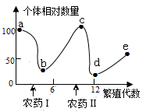
A. ab段下降的原因是农药对害虫进行了定向选择
B. b点不为零的原因是少数抗药性强的个体存活下来
C. bc段迅速上升体现了害虫有过度繁殖的倾向
D. de段上升是因为农药Ⅱ使害虫产生了更强的抗药性变异
【答案】D
【解析】
【分析】达尔文的自然选择学说，是生物进化论的核心内容。自然选择学说的中心论点是：物种是可变的。而且生物具有多样性和适应性。自然选择学说的主要内容是：过度繁殖、生存斗争、遗传和变异、适者生存。
【详解】A．杀虫剂Ⅰ、Ⅱ都对害虫起到了定向选择作用，ab段下降的原因是农药对害虫进行了定向选择，正确。
B．曲线下降不会达到零值，是因为害虫有抗药性强的个体，正确。
C．曲线回升是通过抗药性强的害虫不断繁殖实现的，正确。
D．害虫的抗药性存在着个体差异，杀虫剂l、Ⅱ不能使害虫发生抗药性强弱的变异，错误。
故选D。
24. 下列有关生活中生物技术的叙述，正确的是（ ）
A. 酿酒时酵母菌需要适宜的温度和充足的氧气
B. 白酒酿制离不开霉菌，因霉菌能将淀粉分解成麦芽糖
C. 制作酸奶时，先将牛奶加热煮沸是为了杀死其中的杂菌
D. 酸奶的制作过程需要密封，这样做的主要目的是防止空气中的微生物进入
【答案】C
【解析】
【分析】（1）酿酒一定要加入酒曲，酒曲中的微生物主要是酵母菌和霉菌
（2）制作酸奶时要用到乳酸菌，为了防止杂菌的影响，先将牛奶煮沸杀死其中的杂菌，还需要创造无氧的环境，据此解答.
【详解】A．酵母菌在无氧的条件下，再把葡萄糖分解成酒精和二氧化碳，所以，酿酒时酵母菌需要适宜的温度和无氧气，A错误。
B．酿酒要酵母菌和霉菌，其中霉菌主要起到糖化的作用，把米中的淀粉转化成葡萄糖，B错误。
C．制作酸奶时，先将牛奶煮沸，进行高温灭菌是为了杀死其中的杂菌，防止杂菌的影响，C正确。
D．制作酸奶要创造无氧的环境，密封隔绝空气主要是为了防止氧气的进入，D错误。
故选C。
25. 现代生物技术已被用于生产实践，对个人、社会和环境具有重要影响。下列有关现代生物技术应用的说法，错误的是（ ）
A. 克隆技术可以拯救濒危动物
B. 克隆技术可以定向改良动植物品种
C. 克隆技术可以大量繁殖转基因动物
D. “工程菌”可以大大提高药物的产量、降低成本
【答案】B
【解析】
【分析】（1）转基因技术就是把一个生物体的基因转移到另一种生物体内的生物技术。它是在分子水平上进行的遗传操作，按照预先设计的蓝图把一种生物的基因分离出来，在体外进行拼接组合，然后转入另一种生物的体内，从而可以定向改造某些遗传性状，最终获得人们所需要的新品种。
（2）“克隆”的含义是无性繁殖，即由同一个祖先细胞分裂繁殖而形成的纯细胞系，该细胞系中每个细胞的基因彼此相同，因此克隆技术是一种常见的无性生殖的方式。
【详解】AC．应用克隆技术可以将转基因动物大量繁殖，拯救濒危动物。从而在降低成本的同时提高成功率，AC正确。
B．结合分析可知，转基因技术可以定向改良动植物品种，B错误。
D．转基因技术就是把一个生物体的基因转移到另一个生物体DNA中的生物技术。科学家把人的胰岛素基因导入大肠杆菌，得到了能生产人胰岛素的“工程菌”，这种方法可以大大提高药物的产量、降低成本，D正确。
故选B。
第Ⅱ卷（非选择题 共50分）
二、非选择题（本大题共7个小题，共50分）
26. 我市某校开心农场种植的太空种子“番茄四号”喜获丰收。菲菲和兴趣小组的同学从育苗移栽、除草施肥到采摘收获，不仅了解了绿色开花植物的生命历程，也体会到了劳动的艰辛和收获的喜悦。请运用所学知识回答问题：
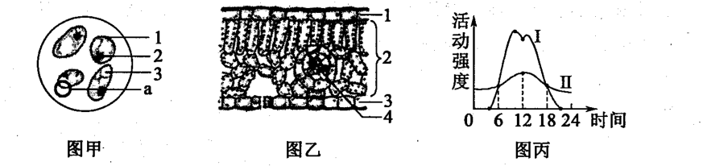
（1）“番茄四号”具有抗病能力强、产量高、口感好的特点。菲菲将番茄果肉制成临时玻片放到显微镜下观察（如图甲所示），甜味物质主要储存在番茄果肉细胞的[ ]______中、为了避免影响观察，将a移出视野的方法是向______移动玻片。
（2）图乙是叶片结构示意图，1、2细胞的形态、结构和功能出现了差异，是由于______导致的。
（3）图丙是番茄叶片在晴朗的夏季一天内呼吸作用和光合作用的变化曲线。Ⅰ曲线12点下降的主要原因是光照强、温度高，为了降低植物的______，部分气孔关闭。
（4）由图丙可知，番茄幼苗从______点左右开始积累有机物。同学们用合理密植的方法种植，这样是为了提高______曲线所示的生理活动。
（5）菲菲想周末与爸爸一起分享收获的番茄，请你列举一项保鲜措施______。
【答案】（1） ①. 3液泡 ②. 右上方
（2）细胞分化 （3）蒸腾作用
（4） ①. 6 ②. Ⅰ （5）冷藏、包裹保鲜袋
【解析】
【分析】图甲中：1细胞壁，2细胞核，3液泡；a气泡。
图乙中：1上表皮，2叶肉，3下表皮，4叶脉。
图丙中：光合作用必须在光下才能进行，曲线Ⅰ表示光合作用；曲线Ⅱ在一天中变化不大，因此Ⅱ曲线表示呼吸作用。
【小问1详解】
植物细胞的液泡内含细胞液，细胞液中溶解有多种物质，如或甜味或辣味的物质、色素以及糖类、无机盐、蛋白质等营养物质。所以，甜味物质主要储存在番茄果肉细胞的3液泡中。我们在显微镜下看到的物像是上下左右均颠倒的倒像，“倒立”不是相反，是旋转180度后得到的像。所以，向右上方移动玻片，视野中物像a会向左下方运动，从而移出视野范围，避免影响观察。
【小问2详解】
生物在个体发育过程中，一个或一种细胞通过分裂产生的后代，在形态、结构和生理功能上发生差异性的变化，这个过程叫做细胞分化。细胞分化产生了不同的细胞群。所以，图乙是叶片结构示意图，1上表皮细胞和2叶肉细胞的形态、结构和功能出现了差异，是由于细胞分化导致的。
【小问3详解】
光合作用的原料是二氧化碳和水，而二氧化碳是通过叶片的气孔进入的，水是由植物的根从土壤中吸收的。夏日中午光照最强，而阳光过强，使气孔关闭，就会影响二氧化碳的进入，从而抑制光合作用的进行，造成光合作用的速率下降。所以，图丙中Ⅰ曲线代表的光合作用在12点下降的主要原因是光照强、温度高，为了降低植物的蒸腾作用，部分气孔关闭。
【小问4详解】
光合作用制造有机物，呼吸作用分解有机物。植物积累有机物的量=植物进行光合作用制造有机物的量－植物进行呼吸作用消耗有机物的量，故只有在光合作用强度大于呼吸作用时，植物才能积累有机物。所以，图丙中，番茄幼苗从6点左右光合作用强度（曲线Ⅰ）大于呼吸作用（曲线Ⅱ），植物开始积累有机物。合理密植是使植株行间距和株距科学合理，使植物的叶片互不遮挡。合理密植，有利于农作物充分利用光能，提高光合作用效率。种植过密，植物叶片相互遮盖，只有上部叶片进行光合作用，种植过稀，部分光能得不到利用，光能利用率低。所以，同学们用合理密植的方法种植，这样是为了提高Ⅰ曲线所示的光合作用强度。
【小问5详解】
温度对呼吸强度影响原理，在生产实践上贮藏蔬菜和水果时应该适当降低温度，使蔬菜、水果的呼吸作用减弱，以减少呼吸作用对有机物的消耗、可延长保鲜时间。氧气不足会直接影响呼吸作用的速度。水果、蔬菜用保鲜袋进行封装后，袋内氧气较少，水果的呼吸作用被抑制，呼吸作用强度减弱，消耗的有机物减小，储存时间得以延长。所以，番茄的保鲜措施可以是冷藏、包裹保鲜袋。
27. 人体的各个系统相互协调，共同完成各项生理活动。图一是人体部分生理活动示意图，其中序号①～⑧表示生理过程，甲～丁表示器官、系统或细胞，a～c表示不同的物质；图二是肺内气压随时间变化的曲线图；图三是心脏结构示意图。请据图分析并回答问题：
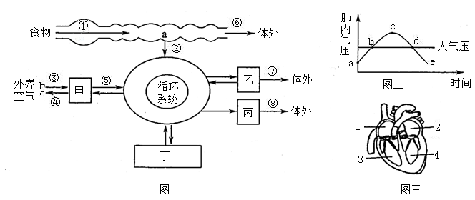
（1）为了满足身体生长发育的需求，青少年的早餐有面包、鸡蛋、牛奶和水果等食物。食物中的蛋白质经过程①变为物质a，参与过程①的器官有______，a是______。
（2）图一中过程④对应图二中的曲线______段（用字母表示），过程⑤依据的原理是______。
（3）图一中物质b进入人体，最先到达图三中心脏的[ ]______，当物质b随血液由心脏泵入动脉，此时心脏内瓣膜的状态是______。
（4）血液中的无机盐经过滤过作用和重吸收作用再次回到血液，共穿过______层细胞。尿素是人体的代谢废物，图一中该物质排出体外的途径有______（用序号表示）。
【答案】（1） ①. 胃、小肠 ②. 氨基酸
（2） ①. bcd ②. 气体的扩散作用
（3） ①. [2]左心房 ②. 房室瓣关闭、动脉瓣打开
（4） ①. 四##4 ②. ⑦⑧##⑧⑦
【解析】
【分析】图一中：①表示消化，②表示吸收，③表示吸气，④表示呼气，⑤表示肺与血液的气体交换，⑥表示食物残渣排出体外，⑦表示尿的形成，⑧表示汗液的形成；a代表氨基酸；甲是呼吸系统，乙是肾脏，丙是皮肤，丁是组织细胞。
图二中：ab和de阶段肺内气压小于大气压，可表示吸气过程；bcd阶段肺内气压大于大气压，可表示呼气过程。
图三中：1是右心房，2是左心房，3是右心室，4是左心室。
【小问1详解】
蛋白质在胃中开始被消化，在胃腺分泌的胃液中含有胃蛋白酶，该酶可把蛋白质分解成多肽。进入小肠后，在小肠分泌的肠液和胰腺分泌的胰液的作用下，蛋白质和多肽被彻底分解成氨基酸。所以，食物中的蛋白质经过程①消化变为物质a氨基酸，参与过程①的器官有胃、小肠。
【小问2详解】
当膈肌和肋间外肌舒张时，肋骨与胸骨因本身重力及弹性而回位，膈肌顶部升高，结果胸廓容积缩小，肺也随之回缩，造成肺内气压大于外界气压，肺内气体排出肺，完成呼气。所以，图一中过程④呼气对应图二中的曲线bcd段（肺内气压大于外界气压）。肺是呼吸系统的主要器官，空气中的氧气进入肺后，氧气由肺泡扩散到血液里，二氧化碳由血液扩散到肺泡里。这样，血液流经肺部毛细血管，进行气体交换后就由静脉血变成了动脉血。根据气体扩散作用的原理，血液流经肺泡外的毛细血管时，与肺泡进行气体交换（过程⑤）。血液中的二氧化碳扩散进入肺泡，肺泡中的氧气扩散进入血液，因此血液由含氧少的静脉血转变为含氧丰富的动脉血。
【小问3详解】
外界环境中的氧气到达组织细胞的途径可以是：外界→呼吸道→肺→肺部毛细血管→肺静脉→左心房→左心室→主动脉→各级动脉→组织处的毛细血管→组织细胞。所以，图一中物质b（氧气）进入人体，最先到达图三中心脏的[2]左心房。心脏工作过程是：左右心房收缩，分别将血液压至左心室和右心室，此时，房室瓣打开，动脉瓣关闭；左右心室收缩，分别将血液泵至主动脉和肺动脉，此时，房室瓣关闭，动脉瓣打开；全心舒张，血液经静脉被吸进心房，此时，房室瓣打开，动脉瓣关闭。所以，当物质b随血液由心脏泵入动脉，此时心脏内瓣膜的状态是房室瓣关闭、动脉瓣打开。
【小问4详解】
尿的形成要经过肾小球（和肾小囊内壁）的过滤和肾小管的重吸收作用。血浆通过肾小球的滤过作用，除了大分子的蛋白质外，其他的如水、无机盐、尿素、葡萄糖会滤过到肾小囊腔形成原尿；原尿流经肾小管时，其中大部分水、部分无机盐和全部的葡萄糖被重新吸收回血液，而剩下的如尿素、一部分无机盐和水等由肾小管流出形成尿液。所以，血液中的无机盐经过滤过作用和重吸收作用再次回到血液，共穿过4层细胞（肾小球壁1层+肾小囊内壁1层+肾小管1层+肾小管周围的毛细血管1层）。人体排泄的途径主要有三条：④二氧化碳和少量的水以气体的形式通过呼吸系统排出；⑦绝大部分水、无机盐和尿素等废物以尿的形式通过泌尿系统排出；⑧水和少量的无机盐、尿素以汗液的形式由皮肤排出。所以，尿素是人体的代谢废物，图一中该物质排出体外的途径有⑦⑧。
28. 我国向世界郑重宣布：二氧化碳排放力争于2030年前达到峰值，努力争取2060年前实现“碳中和”。“碳中和”是指在一定区域内或生态系统中二氧化碳的收支相抵，即二氧化碳的排放量与吸收量相当。图一是某草原生态系统部分食物网，图二是生态系统的碳循环示意图。请据图分析并回答问题：
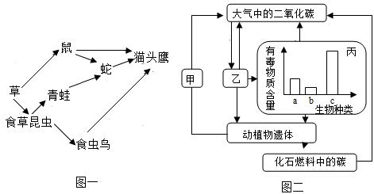
（1）图一中共有______条食物链。若此食物网构成一个完整的生态系统，还需要补充的生物成分是图二中的______。
（2）若图二中的a、b、c代表图一中具有食物关系的三种生物，则b代表______。碳在a、b、c三种生物体内以______的形式存在。
（3）在“草→鼠→蛇→猫头鹰”这条食物链中，如果猫头鹰获得1千焦能量，则至少需要消耗草______千焦能量。
（4）与农田生态系统相比，该生态系统自我调节能力强的原因是______。
（5）为了我国2060年前力争实现“碳中和”的宏伟目标，作为中学生的你应该怎样做？______（答出一条即可）。
【答案】（1） ①. 4##四 ②. 甲
（2） ①. 鼠或食草昆虫 ②. 有机物
（3）1000 （4）生物种类和数量较多 （5）节约用电
【解析】
【分析】1．食物链书写的原则是：食物链中只包含生产者和消费者，不包括分解者和非生物部分；食物链以生产者开始，以最高营养级结束；食物链中的箭头由被捕食者指向捕食者。
2．温室效应主要是由于现代化工业社会过多燃烧煤炭、石油和天然气，大量排放尾气，这些燃料燃烧后放出大量的二氧化碳气体进入大气造成的。
3．能量流经生态系统各个营养级时是逐级递减，而且流动是单向的、不是循环的，最终在环境中消失。
【小问1详解】
食物链以生产者开始，以最高营养级结束。图中食物链4条，分别是：草→鼠→猫头鹰，草→鼠→蛇→鹰，草→食草昆虫→食虫鸟→猫头鹰，草→食草昆虫→青蛙→蛇→猫头鹰。在一定的空间范围内，生物与环境所形成的统一的整体叫做生态系统，由生物部分和非生物部分。生物部分包括生产者，消费者和分解者，图乙中草是生产者，其他动物是消费者，还缺少的的生物成分是分解者。图二中，乙能吸收大气中的二氧化碳，杀死生产者，丙是消费者，甲能分解动植物遗体是分解者。若此食物网构成一个完整的生态系统，还需要补充的生物成分是图二中的甲分解者。
【小问2详解】
图二中乙能吸收大气中的二氧化碳，是生产者，图二中构成的食物链为：乙→b→a→c，对应的食物链为：草→鼠→蛇→猫头鹰，草→食草昆虫→食虫鸟→猫头鹰，则b代表的生物可能是鼠或食草昆虫。在生态系统中，碳在生物与无机环境之间反复循环的形式是二氧化碳，碳在a、b、c三种生物体内以有机物的形式存在。
【小问3详解】
生态系统的能量流动从植物进行光合作用固定太阳能开始，能量沿食物链是单向流动，逐级递减的。传递的效率是10%~20%，在草→兔→狐这条食物链中，若猫头鹰获得千焦能量，则至少消耗草：1÷20%÷20%÷20%=1000(千焦)能量。
【小问4详解】
生态系统的自我调节能力与生态系统物种的种类和数量有关，生态系统的结构越复杂，能量流动和物质循环的途径越多，其调节能力就越强。农田生态系统的生物种类比较单一，所以自我调节能力较差。
【小问5详解】
大量二氧化碳气体的排放造成了温室效应的发生，加据了全球变暖的趋势。为我国2060年前力争实现“碳中和”的宏伟目标，我们应该节约用电、爱护植被、绿色出行等。
29. 果蝇是遗传学研究中常用的动物实验材料，果蝇的眼色有红眼和白眼两种类型，控制这一相对性状的基因用A、a表示。表中是四组果蝇的杂交实验结果，请据表分析并回答问题：
组合 | 亲代性状表现 | 子代性状表现及数目
组合 | 亲代性状表现 | 红眼 | 白眼
一 | 红眼×白眼 | 51 | 50
二 | 红眼×红眼 | 101 | 0
三 | 红眼×红眼 | 75 | 26
四 | 白眼×白眼 | 0 | 101

（1）果蝇的发育过程经过卵、幼虫、蛹、成虫四个阶段，属于______变态发育。
（2）根据组合______亲子代的性状表现，可以判断______为显性性状。
（3）组合二中，亲代的基因组成可能是______。
（4）亲代性状都是红眼，子代出现白眼的现象是______。组合一子代红眼果蝇杂交后，产生红眼雄果蝇的概率是______。
（5）果蝇体细胞有4对染色体（如图所示），其性别决定方式与人相似，雌果蝇产生的生殖细胞染色体的组成是______。
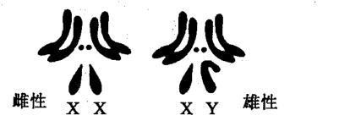
【答案】（1）完全 （2） ①. 三 ②. 红眼
（3）AA、AA或AA、Aa
（4） ① 变异 ②. 3/8或37.5%
（5）3条常染色体+X染色体
【解析】
【分析】1．蝗虫的一生经历受精卵、幼虫、成虫三个时期，且幼虫和成虫的形态结构非常相似，属于不完全变态发育。果蝇的发育要经过受精卵、幼虫、蛹、成虫四个时期，而且幼虫和成虫在形态结构和生活习性上有明显的差异，这样的发育过程叫完全变态发育。
2．生物体的某些性状是由一对基因控制的，而成对的基因往往有显性和隐性之分，显性基因是控制显性性状的基因，隐性基因是控制隐性性状的基因。当细胞内控制某种性状的一对基因，一个是显性、一个是隐性时，只有显性基因控制的性状才会表现出来；当控制某种性状的基因都是隐性基因时，才会表现出隐性性状。
3．果蝇的性别遗传：
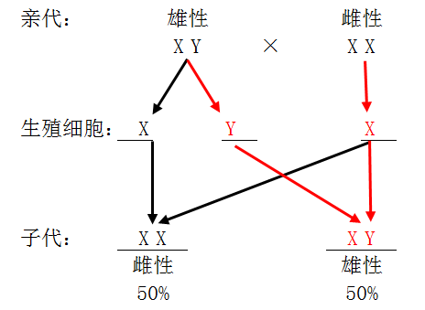【小问1详解】
结合分析可知，果蝇的发育过程经过卵、幼虫、蛹、成虫四个阶段，属于完全变态发育。
【小问2详解】
在一对相对性状的遗传过程中，子代个体中出现了亲代没有的性状，新出现的性状一定是隐性性状，亲代的性状是显性性状，亲代的基因组成是杂合的。所以，根据第三组的遗传规律（亲代：红眼×红眼→子代出现：白眼），可推知红眼是显性性状，白眼是隐性性状。
【小问3详解】
红眼是显性性状（基因组成为AA或Aa），白眼是隐性性状（基因组成为aa）。组合二中，亲代是：红眼×红眼→子代全部是红眼，说明亲代至少一个是显性纯合子AA，所以亲代的基因组成可能是AA、AA或AA、Aa。
【小问4详解】
遗传是指生物亲子间的相似性，变异是生物的亲代与子代之间以及子代的个体之间在性状上的差异性。所以，亲代性状都是红眼，子代出现白眼的现象是变异。组合一中，亲代表现为隐性性状（白眼aa），则表现为红眼的子一代必然会遗传该亲代的一个隐性基因a，基因组成是Aa。组合一子代红眼果蝇杂交，遗传图解如下：
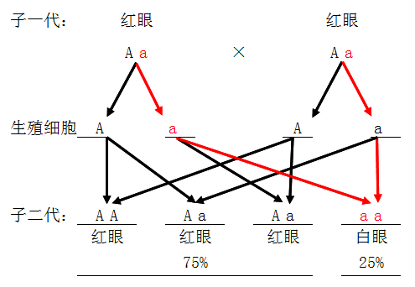
由于雄果蝇可产生数量相等的X精子与Y精子，而且精子与卵子结合的机会相等，因此雌性果蝇产生子代雄果蝇的概率是50%，产生子代雌果蝇的概率也是50%。所以，子一代红眼果蝇产生红眼雄果蝇的概率=果蝇表现是红眼的概率×果蝇性别为雄性的概率=75%×50%=37.5%（3/8）。
【小问5详解】
在体细胞中，染色体通常是成对存在。在形成精子或卵细胞的细胞分裂过程中，染色体要减少一半，而且不是任意的一半，是每对染色体中的一条分别进入不同的精子或卵细胞中。果蝇体细胞有4对染色体（如图所示），其性别决定方式与人相似。结合题图可知，雌果蝇的染色体组成是3对常染色体+XX染色体，故其产生的生殖细胞中，染色体组成是：3条常染色体+X染色体。
30. 阅读资料，结合所学知识回答相关问题：
材料一：2022年3月，新冠肺炎本土疫情波及我国多省。有关专家介绍，新冠病毒变异株奥密克戎传染性强、隐匿性强，但症状比较轻。5月1日，由国药集团中国生物北京生物制品研究所研发的奥密克戎变异株新冠病毒灭活疫苗临床研究在浙江杭州完成第一剂接种，进入临床试验阶段。（来源：新华社）
材料二：面对突如其来的疫情，我们多措并举，积极应对。如：①使用一次性口罩、手套和防护服；②无症状患者进行隔离；③倡导居家锻炼、按时作息；④注射疫苗；⑤开窗通风、勤洗手；⑥对室内外环境进行消毒。
（1）阅读材料一，从传染病的角度来看，奥密克戎变异株新冠病毒属于______。该病毒结构简单，由______组成。
（2）阅读材料一，从免疫角度分析，奥密克戎变异株新冠病毒灭活疫苗相当于______。疫苗接种到人体，刺激人体的免疫系统使其在不发病的情况下产生______，获得免疫力，这种免疫类型属于______免疫。
（3）阅读材料二，从预防传染病的角度分析，属于切断传播途径的措施有______（用序号表示）。
【答案】（1） ①. 病原体 ②. 内部的遗传物质和蛋白质外壳
（2） ①. 抗原 ②. 抗体 ③. 特异性
（3）①⑤⑥
【解析】
【分析】传染病是由细菌、病毒或寄生虫等病原体引起的，能在人与人之间或人与动物之间传播的疾病。传染病具有传染性和流行性，有的还具有季节性和地方性的特点。传染病若能流行起来必须具备传染源、传播途径、易感人群三个环节。因此，控制传染病的措施有三个：控制传染源、切断传播途径、保护易感人群。
【小问1详解】
病原体是引起传染病的细菌、病毒、寄生虫等生物。所以，从传染病的角度来看，奥密克戎变异株新冠病毒属于病原体，能够引起新冠肺炎。病毒是一种体积非常微小，结构极其简单的生命形式，该病毒没有细胞结构，主要由内部的遗传物质和蛋白质外壳组成，不能独立生存。
【小问2详解】
疫苗通常是用失活的或减毒的病原体制成的生物制品。抗原是能引起淋巴细胞产生抗体的物质。人体接种疫苗后，会刺激淋巴细胞产生相应的抗体，故从人体免疫角度分析，注射的奥密克戎变异株新冠病毒灭活疫苗属于抗原。特异性免疫是人出生后才产生的，只针对某一特定的病原体或异物起作用的免疫类型。因接种疫苗所产生的抗体只对特定的病原体起作用，对其它病原体没有作用，从而提高对特定传染病的抵抗力，故接种该疫苗产生的免疫能力属于特异性免疫。
【小问3详解】
控制传染病的措施有三个：控制传染源、切断传播途径、保护易感人群。一般来说，凡是对健康人采取的措施均为保护易感人群，如接种疫苗等；凡是对病人或怀疑是病人的采取的措施均为控制传染源，如隔离病人等；其余的“环境消毒、消灭媒介蚊虫、讲究个人卫生、戴口罩”等措施可判断为切断传播途径。所以，材料二中，②无症状患者进行隔离属于控制传染源；③倡导居家锻炼、按时作息和④注射疫苗属于保护易感人群。而属于切断传播途径的措施有：①使用一次性口罩、手套和防护服；⑤开窗通风、勤洗手；⑥对室内外环境进行消毒。
31. 科学探究是人们获取科学知识、认识世界的重要途径。
（一）某校学生发现自家贮存大豆的粮仓被鼠虫破坏，种子还能萌发吗？兴趣小组的同学选取被鼠虫破坏的大豆种子50粒为甲组，选取子粒饱满的大豆种子100粒平均分为乙、丙两组，然后进行实验（除探究条件外，其他环境条件均适宜），结果如下图所示。请据图分析并回答问题：
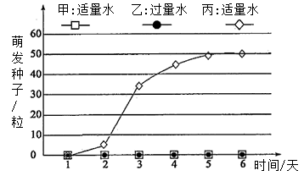
（1）兴趣小组设计的探究活动可以构成______组对照实验。
（2）乙、丙两组实验结果可以说明种子萌发需要______。
（3）甲组种子不萌发的原因可能是______（种子休眠除外）。
（二）兴趣小组的同学对丙组实验的种子进行后续观察，记录大豆种子萌发的过程如图甲所示（图中①②③表示生理过程）。根据其幼苗细胞干重和鲜重的变化绘制了X、Y两条曲线，如图乙所示（细胞去除水分后的净重称为细胞干重，细胞含水时的质量称为细胞鲜重）。请据图分析并回答问题：
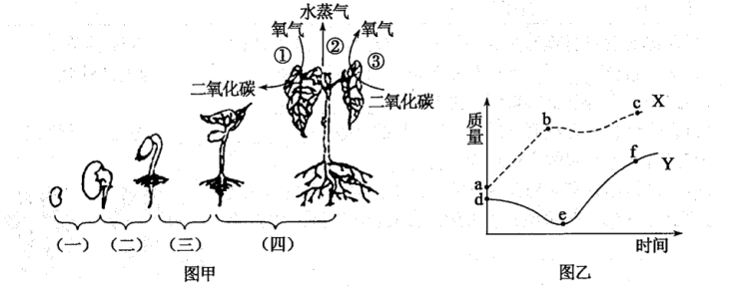
（4）图甲中的（一）、（二）阶段对应图乙中X曲线的______段（用字母表示），此时消耗的有机物来自______受精后发育而成的结构。图乙曲线Y中ef段上升的主要原因是图甲中大豆苗的[ ]______强于[ ]______。
（5）农业生产中经常通过“豆粮间作”的种植方式提高产量，是因为大豆根部的______能将氮气转化为含氮化合物，提高土壤肥力。
【答案】（1）1##一
（2）充足的空气 （3）胚是死的、胚的结构不完整、胚没有发育成熟、种子没有足够的营养物质
（4） ①. ab ②. 卵细胞 ③. ③光合作用 ④. ①呼吸作用
（5）根瘤菌
【解析】
【分析】种子萌发的条件： ①环境条件适宜的温度、一定的水分、充足的空气； ②自身条件：胚是活的、发育成熟且完整的胚、足够的营养储备、不在休眠期。特别提醒：阳光、土壤不是种子萌发的条件。对照实验：在探究某种条件对研究对象的影响时，对研究对象进行的除了该条件不同以外，其他条件都相同的实验。根据变量设置一组对照实验，使实验结果具有说服力。一般来说，对实验变量进行处理的，就是实验组，没有处理是的就是对照组。图甲中：①呼吸作用，②蒸腾作用，③光合作用。分析作答。
【小问1详解】
水有隔绝空气的作用，甲丙为适量水，丙是过量水，通过观察甲丙和乙有唯一变量是空气，可以探究空气对种子萌发的影响，设计的探究活动可以构成一组对照实验。
【小问2详解】
通过数据分析，丙组提供适量水后种子在第二天开始萌发，乙组没有空气，种子一直不萌发，说明种子萌发需要充足的空气。
【小问3详解】
由题可知，甲组提供了适量的水，外界条件已具备，但是种子仍不萌发，则可能是自身条件不具备，除不在休眠期外，可能是胚是死的、没有发育成熟且不完整的胚、没有足够的营养储备等。
【小问4详解】
大豆在萌发过程中，由于不断的吸水，因此其鲜重是不断增加的，所以曲线甲代表大豆幼苗细胞鲜重变化的曲线，图甲中的（一）、（二）阶段对应图乙中X曲线的ab段；大豆双子叶植物，胚的两片子叶肥厚，为种子萌发提供充足的营养物质，其中胚是由卵细胞受精后形成的结构。在萌发过程中，不能进行光合作用，只进行呼吸作用，消耗有机物，细胞干重不断减小，幼苗形成叶后，光合作用的强度开始大于呼吸作用，有机物开始积累，干重增加，故曲线乙代表干重变化，图乙曲线Y中ef段上升的主要原因是图甲中大豆苗的是因为幼苗的③光合作用合成的有机物大于①呼吸作用消耗的有机物，有机物开始积累，所以e点以后干重增加。
【小问5详解】
根瘤菌主要指与豆类作物根部共生形成根瘤并能固氮的细菌。根瘤菌在根内定居，植物供给根瘤菌以矿物养料和能源，根瘤菌固定大气中游离氮气，为植物提供氮素养料。大豆根部的根瘤菌能将氮气转化为含氮化合物，提高土壤肥力。
32. 食物中的糖类是最重要的供能物质，随着健康意识的增强，人们越来越关注糖类对人体健康的影响。图一是正常人血糖含量变化的曲线图；图二是人体内血糖浓度调节的部分过程示意图。请据图分析并回答问题：
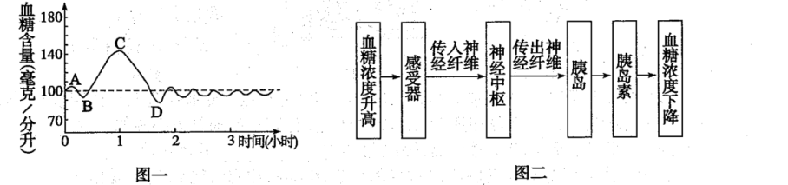
（1）图一中饭后1小时（BC段）血糖浓度出现大幅度上升，是因为营养物质中葡萄糖被______吸收进入血液。
（2）从图二可以看出，血糖浓度升高，刺激感受器产生神经冲动，作为效应器的胰岛在大脑皮层以下的神经中枢（下丘脑）作用下会加速分泌胰岛素，使血糖浓度下降。由此可见，正常人血糖浓度保持相对稳定是______共同调节的结果，其中人体对血糖调节的反射类型属于______反射。
当人体胰岛素分泌不足时，就会引发糖尿病。糖尿病患者常采用注射胰岛素的方法进行治疗。口服胰岛素能治疗糖尿病吗？为探究这一问题，某兴趣小组设计了如下方案：
步骤 | 甲鼠 | 乙鼠
1 | 将大小、健康状况相同的甲、乙两只小鼠的胰岛破坏
2 | 甲鼠定时喂全营养饲料，每次喂食前口服适量的胰岛素 | 乙鼠定时喂与甲鼠等量的全营养饲料，每次喂食前注射与甲鼠等量的胰岛素
3 | 重复步骤2的操作，几天后，采集两鼠的尿液，检测其葡萄糖含量，分析得出结论
请根据实验方案回答问题：
（3）预测实验结果：______鼠的尿液中会出现葡萄糖。实验中，设置乙鼠的作用是______。
（4）该实验方案设计存在一处严重缺陷，请修改______。
（5）《黄帝内经》提出“上医治未病”的中医理论，即医术最高明的医生并不是擅长治病的人，而是能够预防疾病的人。下列不能有效预防糖尿病的措施有______（用序号表示）
①合理膳食、营养均衡 ②避免过度紧张和劳累 ③适当进行体育锻炼 ④暴饮暴食
【答案】（1）小肠 （2） ①. 神经系统和激素 ②. 非条件##简单
（3） ① 甲 ②. 对照
（4）两只鼠数量太少，具有偶然性，应该每组五只（或多只） （5）④
【解析】
【分析】1．胰岛素的主要功能是调节糖在体内的吸收、利用和转化等，如促进血糖合成糖原，加速血糖的分解，从而降低血糖的浓度。图一中，人在饭后刚通过小肠的吸收作用，获得了葡萄糖，因此血糖含升高（B～C），这时人体内的胰岛素分泌增加，来调节糖的代谢，促进血糖合成糖原，加速血糖的分解，从而降低血糖的浓度（C～D），使血糖维持在正常水平。
2．人体是一个统一的整体，这是在神经系统和激素调节的共同作用下实现的，其中神经系统的调节占主导地位，激素调节既受神经调节的控制，也能对神经系统产生影响。
【小问1详解】
小肠是糖类、蛋白质、脂肪消化的主要器官，小肠是主要的吸收场所，能够吸收大部分的水、无机盐、维生素和全部的氨基酸、葡萄糖、甘油和脂肪酸。因此小肠是消化食物和吸收营养物质的主要器官。所以，结合分析可知，图一中饭后1小时（BC段）血糖浓度出现大幅度上升，是因为营养物质中葡萄糖被小肠吸收进入血液。
【小问2详解】
结合分析和图二可知，血糖浓度升高，刺激感受器产生神经冲动，作为效应器的胰岛在大脑皮层以下的神经中枢（下丘脑）作用下会加速分泌胰岛素，使血糖浓度下降。由此可见，正常人血糖浓度保持相对稳定是神经系统和激素共同调节的结果。简单反射（也称非条件反射）是指人生来就有的先天性反射，是一种比较低级的神经活动，由大脑皮层以下的神经中枢（如脑干、脊髓）参与即可完成。所以，人体对血糖调节的反射类型属于非条件（或简单）反射。
【小问3详解】
由于胰岛素的成分主要是蛋白质，会在人体的胃和小肠内被消化，最终以氨基酸的形式被吸收进入血液循环，起不到降低血糖浓度的作用。因此，糖尿病患者不能通过口服胰岛素来治疗。所以，预测实验结果是：甲鼠的尿液中会出现葡萄糖。对照实验包括对照组和实验组，实验组是指能反映实验目的、需要研究的、接受实验变量处理的对象组。对照组是不进行实验变量处理的对象组。所以，本实验的变量是“口服”，设置乙鼠（注射）的作用是对照。
【小问4详解】
每组只用少量的实验材料或生物个体做实验不科学，可能因实验材料或生物个体自身原因等偶然性而影响实验结果。所以，该实验方案设计使用两只鼠数量太少，具有偶然性，应该每组五只（或多只）。
【小问5详解】
人们日常应合理膳食、及时改善不良饮食习惯，减少高能量食物摄入，多吃蔬菜、水果；适当进行体育锻炼；同时注意舒缓压力，避免熬夜，这些都是预防糖尿病的有力举措。所以，④暴饮暴食不能有效预防糖尿病。

